Nieuwsbericht sociale media school
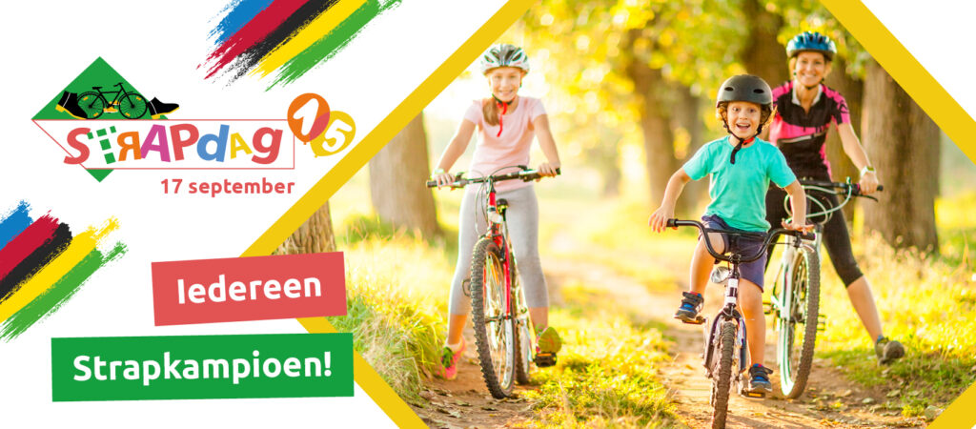

Voorbeeldpost 1: maandag 13 of dinsdag 14 september 2021
Vrijdag 17 september is het Strapdag! Dan komen duizenden kinderen te voet of met de fiets naar school. Duurzaam naar school is leuk, gezond, goed voor het milieu en zorgt voor meer veiligheid op de schoolroutes en aan de schoolpoort. Ook de gemeente gemeente naam strapt mee. Eventueel nog toevoeging activiteiten.
#strapdag #strappen #octopusplan #duurzaamnaarschool
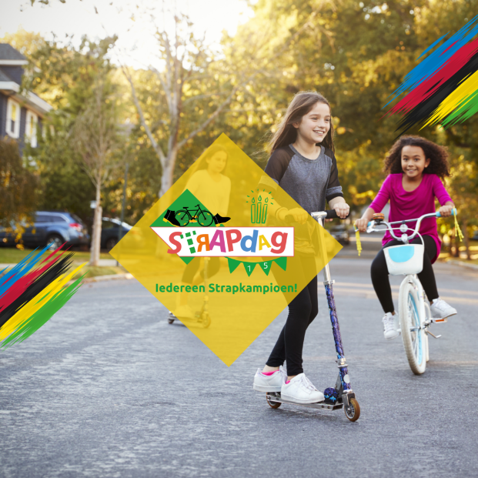
Voorbeeldpost 2: de ochtend van de Strapdag zelf
Geen 🚗 te bespeuren deze ochtend aan onze schoolpoort!🔝 Wel massa's straffe stappers🚶‍♀️🚶‍♂️, heel veel stoere trappers 🚴‍♀️en coole steppers 🛴. Elke strapper ontvangt vandaag een kleurrijk strapbandje.
Wij werken mee aan één van de 15 Stapdagopdrachten. Kom zeker eens kijken!🐙🐙🐙

#strapdag #strappen #octopusplan #duurzaamnaarschool

Foto’s van kinderen in de gemeente die ’s ochtends op weg zijn of voorbeeldfoto’s hieronder .
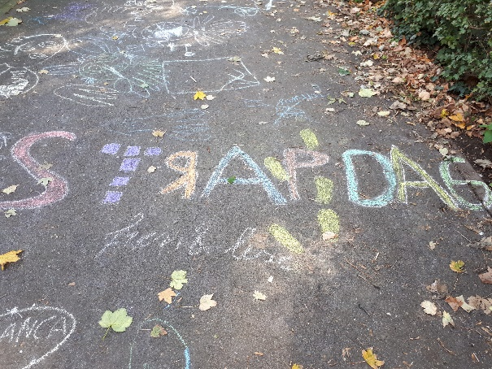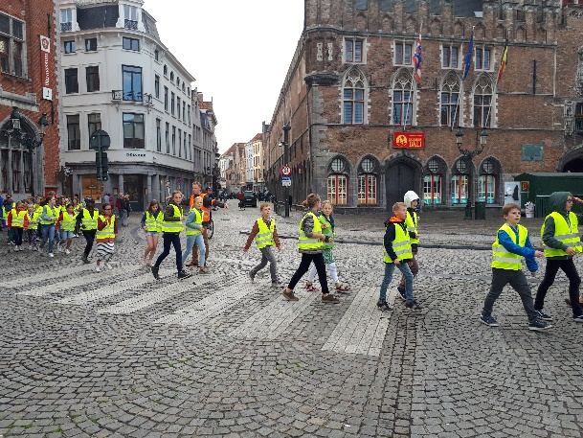
©Octopusplan

U kan de posts van de Octopuspagina’s delen (Facebook/Twitter/Instagram).

Items zelf aan te passen

